8 УЛЬТРАЗВУКОВАЯ ТЕРАПЕВТИЧЕСКАЯ АППАРАТУРА

8.1 Физические обоснованияи методика проведения процедур ультразвуковой терапии
В тканях организма так же, как и в любом твердом, жидком или газообразном веществе, могут возникать механические (упругие) колебания и волны. Механические колебания и волны при частоте ниже 16 Гц называют инфразвуковыми. Лечебное применение подобных колебаний можно видеть на примере вибрационного массажа. Механические колебания и волны в диапазоне частот от 16 Гц до 20 кГц называются звуковыми и воспринимаются ухом. Механические колебания и волны с частотой выше 20 кГц называются ультразвуковыми (или просто ультразвуком) и ухом не воспринимаются. Верхний предел спектра ультразвуковых колебаний не установлен. В настоящее время получают ультразвуковые колебания с частотой в несколько сот миллионов герц.
В звуковых и ультразвуковых волнах колебания частиц происходят в том же направлении, что и распространение волны. Такие волны, называемые продольными, представляют собой чередующиеся участки сгущения и разрежения вещества, перемещающиеся в направлении распространения волны. В твердых веществах могут образовываться, кроме продольных, также и поперечные звуковые или ультразвуковые волны.
Расстояние между двумя ближайшими точками волны, колеблющимися в одной фазе (например, между центрами двух соседних участков сгущения или разрежения), называется длиной волны. Между частотой ультразвуковых колебаний f и длиной волны λ существует зависимость λ=c/f, где с — скорость распространения волны в данной среде. Скорость распространения зависит от упругих свойств и плотности среды; в жидкостях она выше, чем в газах, а в твердых телах выше, чем в жидкостях.
В воздухе ультразвуковые волны распространяются со скоростью около 330 м/с. Скорость распространения ультразвука в различных мягких тканях организма находится в пределах 1445—1600 м/с, не отличаясь более, чем на 10% от скорости распространения в воде (около 1500м/с).
В костной ткани скорость распространения выше — около 3370 м/с. Таким образом, при наиболее часто используемой в ультразвуковой терапии частоте 880 кГц длина волны в воде и мягких тканях тела имеет величину порядка 1,6 — 1,8 мм.
Для создания и поддержания ультразвуковой волны требуется постоянная передача в среду энергии источника колебаний. Эта энергия в процессе колебания частиц среды около положения равновесия передается от одной частицы другой так, что в ультразвуковой волне происходит передача энергии без переноса самого вещества.
Количество энергии, переносимое за 1 с через площадку 1 см², перпендикулярную направлению распространения волны, называется интенсивностью ультразвуковых колебаний. Поскольку величина энергии за 1 с есть мощность, то интенсивность равна мощности колебаний, приходящейся на 1 см².
Происходящие в ультразвуковой волне колебательные движения частиц вещества характеризуются очень малой амплитудой смещения и чрезвычайно большими ускорениями. Так, например, при частоте 880 кГц частицы тканей тела, в которых распространяется волна с интенсивностью 2 Вт/см² (максимальная интенсивность, используемая при ультразвуковой терапии), колеблются с амплитудой порядка 3,5·10⁻⁶ см. Максимальное ускорение достигает при этом 90·10⁶ см/с², что превышает величину ускорения свободного падения тел почти в 100 тыс. раз.
На колеблющиеся частицы вещества действуют значительные величины переменного (акустического) давления. Так, например, при терапевтическом применении ультразвука с вышеуказанными параметрами амплитуда переменного давления достигает 2,7 атм.
Огромные ускорения и значительные давления, испытываемые частицами среды при ультразвуковых колебаниях, определяют в значительной степени действие ультразвука (в том числе и лечебное) на ткани организма.
При распространении ультразвуковой волны происходят потери энергии на нагрев частиц среды. Интенсивность ультразвука уменьшается при этом по экспоненциальному закону. Для характеристики этого процесса используют понятие «глубина проникновения». Глубина проникновения равна расстоянию до поверхности, на которой интенсивность ультразвуковой волны уменьшилась в е раз (е ≈ 2,7 — основание натуральных логарифмов). Поглощение энергии увеличивается с частотой колебаний, соответственно уменьшается глубина проникновения. На частоте 880 кГц глубина проникновения ультразвуковой энергии в мышечные ткани составляет около 5 см, в жировые ткани — около 10 см, в кости — около 0,3 см. Малые потери энергии в слоях жировой ткани и, следовательно, незначительный их нагрев при достаточном проникновении энергии в мышцы обеспечивают хорошие условия для терапевтического применения ультразвука.
Вместе с тем, распределение ультразвуковой энергии между слоями тканей тела имеет характерную особенность, заключающуюся в интенсивном нагреве костных тканей. Это отличает действие ультразвука от действия электромагнитной волны и должно учитываться при проведении процедур ультразвуковой терапии.

8.2 Аппаратная реализация аппаратов ультразвуковой терапии
Источником ультразвуковых волн является какое-либо тело, находящееся в колебательном движении с соответствующей частотой. Для получения ультразвука частотой в несколько десятков килогерц обычно используется явление магнитострикции, которое заключается в том, что под действием переменного магнитного поля несколько изменяется длина расположенного вдоль поля стержня из ферромагнитного материала. Это периодическое удлинение и укорочение стержня приводит в колебательное движение прилежащие к концам стержня частицы среды, в которой образуется ультразвуковая волна. В медицине для целей терапии применяется ультразвук относительно высокой частоты порядка 800—3000 кГц, который получается с помощью так называемого обратного пьезоэлектрического эффекта. Обратный пьезоэлектрический эффект состоит в том, что во многих кристаллах (кварц, сегнетова соль, титанат бария и др.) под действием электрического поля происходит некоторое взаимное смещение полярных групп атомов, составляющих основную структуру вещества, что вызывает соответствующее изменение размеров кристаллов.
Если к торцевым поверхностям пластинки, вырезанной определенным образом из кристалла кварца, с помощью электродов приложить переменное электрическое напряжение, то толщина пластинки будет поочередно уменьшаться и увеличиваться с частотой приложенного напряжения.
При уменьшении толщины пластинки в прилегающих слоях окружающей среды образуется разрежение, а при увеличении — сгущение частиц среды.
Таким образом, в результате периодического изменения толщины пластинки, называемой пьезоэлектрическим преобразователем, в среде возникает ультразвуковая волна, распространяющаяся в направлении, перпендикулярном поверхности пластинки (рис. 8.1).
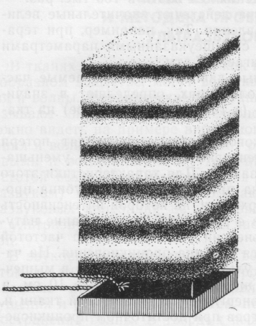
Рисунок 8.1 — Схема образования ультразвуковой волны
Ультразвуковые волны подчиняются тем же законам, что и звуковые волны. В связи с более высокой частотой и соответственно меньшей длиной волны ультразвуковые волны легче фокусируются, они сильнее поглощаются средой, чем звуковые.
Аппарат для лечения ультразвуком состоит из генератора электрических колебаний, к колебательному контуру которого подключен пьезоэлектрический преобразователь. Преобразователь выносится в отдельную головку (излучатель), соединенную кабелем с аппаратом.
Головка, схематически показанная в разрезе на рисунке 8.2, состоит из цилиндрического металлического корпуса 4, на основании 1 которого расположен пьезоэлектрический преобразователь — пластина 6. Пластина удерживается с помощью держателя 3 и пружины 7. Под держателем всегда имеется тонкая прослойка воздуха, поэтому в сторону ручки ультразвук не излучается. Амплитуда колебаний пластины, а следовательно, интенсивность ультразвуковой волны, распространяющейся от передней поверхности преобразователя, будут максимальны при совпадении собственной резонансной частоты пластинки с частотой генератора. Это условие выполняется, если толщина пластинки равна нечетному числу полуволн (при частоте 880 кГц толщина кварцевой пластинки, равная одной полуволне, составляет около 3,26 мм).
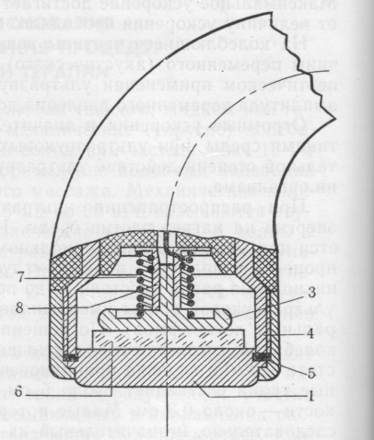
Рисунок 8.2 — Схема головки аппарата для ультразвуковой терапии
Основание 1 крепится к корпусу головки с помощью накидной гайки 5. Для того чтобы ультразвуковая волна проходила через основание (резонатор) без ослабления, толщина его должна составлять целое число полуволн (обычно, одну или две).
Корпус головки укреплен в ручке 2, с помощью которой ее держат во время процедуры. Внутри ручки проходит питающий провод от генератора. Провод через втулку 8 соединен с держателем 3, который имеет электрический контакт с преобразователем. Вторым электродом служит корпус головки, к которому присоединяется экранирующая оплетка питающего кабеля.
В последние годы в ультразвуковых терапевтических аппаратах широкое применение получили пьезопреобразователи из керамики титаната бария. Керамика титаната бария представляет собой спеченные при высокой температуре мелкие кристаллы, т. е. имеет поликристаллическую структуру. Преимуществом ее по сравнению с кварцем является дешевизна и меньшая величина напряжения, необходимая для возбуждения ультразвуковых колебаний (напряжение на кварцевой пластинке при частоте 880 кГц и интенсивности 2 Вт/см² превышает 1500 В, напряжение же на пластинке из керамики титаната бария при той же интенсивности не более 100 В). Это позволяет упростить конструкцию и схему аппарата, в частности, применить для питания головки гибкий низковольтный кабель.
Воздействие ультразвуком на ткани организма осуществляется обычно непосредственно путем приложения торцовой поверхности головки к области, подлежащей воздействию. Такой способ применяется при воздействии на относительно плоские поверхности мягких тканей тела и может быть как неподвижным (стабильным), так и подвижным (лабильным), при котором ультразвуковую головку плавно, массирующим движением перемещают по всей поверхности области воздействия.
При проведении процедур ультразвуковой терапии особенно большое внимание должно уделяться обеспечению хорошего акустического контакта между головкой и телом больного. Из-за значительного различия плотностей воздуха и твердых тел, а также разницы в скоростях распространения ультразвука в этих средах на границе твердого тела с воздухом происходит практически полное отражение ультразвуковой волны. Поэтому между головкой и телом больного не должно быть воздушных прослоек. Для этого поверхность облучаемого участка тела покрывают слоем промежуточной среды, обычно вазелинового масла, заполняющего все возможные воздушные промежутки между головкой и телом.
На поверхности тела сложной формы, например, стопу, воздействие ультразвуком производится через воду в ванне.
В ванну с теплой водой помещают конечность и излучатель. Излучатель или располагается неподвижно на небольшом расстоянии от поверхности тела, или его медленно и плавно перемещают над областью воздействия. Если нужно осуществить воздействие снизу, то на дне ванны устанавливают плоский металлический отражатель, направляющий волну излучателя на облучаемую поверхность.
Действие ультразвуковых колебаний на ткани организма имеет сложный механизм, в котором можно различить три основных составляющих: механическую, тепловую и химическую.
Механическое действие ультразвука, обусловленное колебаниями частиц ткани, представляет своеобразный «микромассаж» тканей. Происходящие при этом изменения взаимного пространственного расположения клеточных структур приводят к их перестройке, к сдвигам в их функциональном состоянии. Тепловое действие, связанное с поглощением энергии ультразвуковой волны, вследствие взаимного трения частиц приводит к преимущественному нагреву мышечных и особенно костных тканей.
Химическое действие ультразвука является следствием указанных механических и тепловых эффектов. Основными биохимическими сдвигами, вызываемыми ультразвуком, являются изменения интенсивности окислительных процессов, усиление процессов диффузии и др.
Дозиметрия при ультразвуковой терапии заключается в установке заданной величины интенсивности ультразвука и длительности воздействия. Интенсивность в Вт/см² указывается, как правило, на шкале регулятора выходной мощности аппарата; обычные величины применяемых интенсивностей при подвижной методике составляют 0,5 — 1,5 Вт/ см, при неподвижной методике 0,05 — 0,3 Вт/см².
Помимо непрерывного действия, в ультразвуковой терапии широко используется также и импульсный (прерывистый) режим воздействия. При этом длительность импульса регулируется в пределах 4—10 мс. при частоте следования 50 Гц. Средняя интенсивность колебаний в этом случае меньше указанной на шкале во столько раз, во сколько длительность импульсов меньше периода их следования.
В эксплуатации должен производиться периодический контроль калибровки шкалы регулятора интенсивности. Для этого с помощью специального прибора измеряется выходная ультразвуковая мощность аппарата. По известным значениям мощности и рабочей площади излучателя может быть определена интенсивность ультразвуковых колебаний.
Измерения мощности основаны на том, что распространяющаяся ультразвуковая волна оказывает постоянное давление на поверхность тела, препятствующего ее распространению. Величина этого давления при полном отражении от препятствия прямо пропорциональна интенсивности и обратно пропорциональна скорости распространения ультразвука. Несмотря на то, что оказываемое волной давление очень невелико (при максимальных терапевтических интенсивностях в воде или тканях тела — десятитысячные доли атмосферы), его можно измерить чувствительными приборами, которые градуируются в величинах излучаемой источником ультразвука мощности.

8.3 Ультразвуковая терапевтическая техника
Выходные каскады УЗТ аппаратов:
- схема на одном транзисторе
- схема двухтактного каскада
Выходные каскады УЗТ аппаратов

Аппарат для ультразвуковой терапии.
Аппарат предназначен для лечения акушерско-гинекологических заболеваний, но применяется также в оториноларингологии, стоматологии, дерматологии и в других областях медицины.
Основные технические данные аппарата: частота ультразвуковых колебаний 2,64 МГц ±0,1%; интенсивность ультразвуковых колебаний регулируется четырьмя ступенями 0,05; 0,2; 0,5 и 1,0 Вт/см²; эффективная площадь большого излучателя 2 см², малого — 0,5 см²; предусмотрен импульсный режим работы при длительности импульсов 2, 4 и 10 мс, частоте следования 50 Гц; питание от сети переменного тока частотой 50 Гц напряжением 220 В ±10%; потребляемая мощность не более 50 ВА; по защите от поражения электрическим током аппарат выполнен по классу I; габаритные размеры 342×274×142 мм; масса (с комплектом) не более 10 кг.
Структурная схема аппарата УЗТ представлена на рисунке 8.3.
Рисунок 8.3 – Структурная схема аппарата УЗТ
Генератор высокочастотный создает немодулированные электрические колебания с частотой 2,64 МГц. Усиление мощности этих колебаний происходит в выходном усилителе, к которому подключается один из ультразвуковых излучателей, преобразующий электрические колебания в механические. Модулятор предназначен для получения импульсного режима при трех длительностях импульсов — 2, 4 и 10 мс и постоянной частоте следования — 50 Гц. Блок питания обеспечивает питание постоянным напряжением цепей модулятора и генератора.
Принципиальная электрическая схема аппарата приведена на рисунке 8.4.
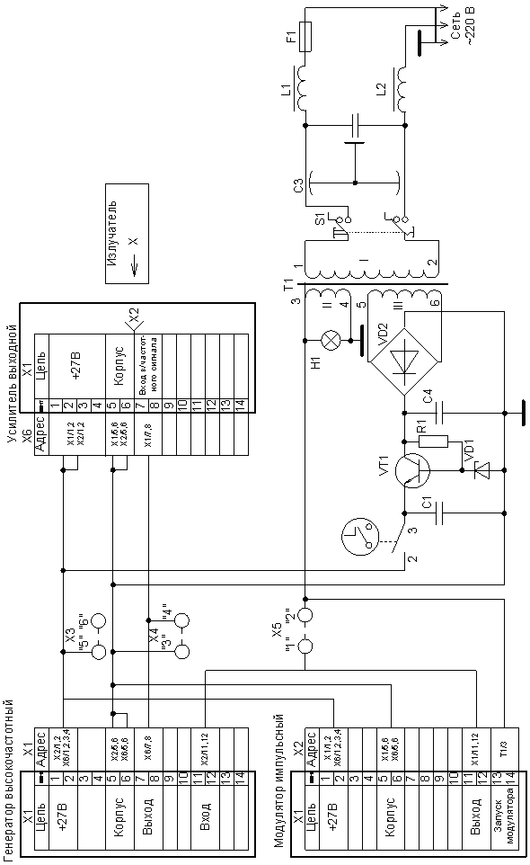
Рисунок 8.4 – Принципиальная электрическая схема аппарата УЗТ-31
Блок высокочастотного генератора (рисунок 8.5) включает в себя автогенератор, буферный каскад и усилитель.
Автогенератор (транзистор VT1) собран по осцилляторной схеме с кварцевой стабилизацией. С выхода автогенератора высокочастотное напряжение подается на буферный каскад, представляющий собой эмиттерный повторитель (транзистор VT3). В эмиттерной цепи повторителя включены контакты кнопочного переключателя S1, коммутирующие делитель на резисторе 9 и потенциометрах 10 — 13. Кнопки переключателя выведены на панель управления аппарата («Интенсивность, Вт/см²»). При нажатии одной из кнопок в эмиттерную цепь включается соответствующий потенциометр, с движка которого напряжение через разделительный конденсатор 11 подается на усилитель. С помощью потенциометров 10 — 13 производится регулировка интенсивности на каждой ступени при производстве аппарата или его ремонте.
Усилитель (транзистор VT4) имеет на выходе четырехполюсник (конденсаторы 13 — 17 и катушка индуктивности 3), согласующий выходное сопротивление транзистора VT4 со входным сопротивлением выходного усилителя.
В блоке генератора находится также оконечный каскад (транзистор VT2) импульсного модулятора. Каскад работает в ключевом режиме по параллельной схеме. При подаче на его вход прямоугольного импульса (через контакты 11 — 12 вилки X1) транзистор VT2 открывается, шунтируя вход буферного усилителя и создавая тем самым паузу в генерации ультразвуковых колебаний.
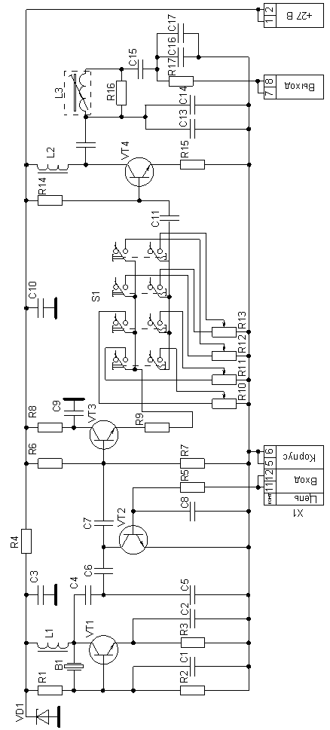
Рисунок 8.5 – Принципиальная электрическая схема высокочастотного генератора аппарата УЗТ-31

Обобщенная структура аппарата для ультразвуковой терапии.
Для проведения УЗ-процедуры очевидными являются наличие высокочастотного генератора ч пьезоэлектрических преобразователей, формирующих соответствующие ультразвуковые волны.
Проведение УЗ-процедуры возможно двумя основными способами:
1. При непосредственном контакте УЗ-излучателя с облучаемымучастком тела.
2. Косвенным контактом через иммерсионную жидкость, осуществляемым с помощью водяной панны или водяной подушки (пузыря из тонкой резины, наполненного водой).
При использовании первого способа необходимо исключить наличие воздушной прослойки между излучателем и поверхностью тела, поскольку даже тончайший слой воздуха приведет, практически, к полному отражению УЗ-волны от поверхности тела. Поэтому, перед сеансом поверхность кожи облучаемого участка тщательно смазывается вазелиновым маслом или специальной смазкой на основе парафинов.
При использовании косвенного контакта может использоваться как непрерывный, так и импульсный режим излучения, при неподвижном и подвижном излучателях.
При использовании водяной ванны можно производить облучение как прямым, так и наклонным лучом, что удобно при облучении суставов и участков тела с неровной поверхностью.
Аппараты УЗ-терапии могут быть стационарными и портативными. универсальными и специализированными. Типовая структура терапевтического ультразвукового аппарата представлена на рисунке 8.8.
Автогенератор АГ генерирует в непрерывном режиме колебания УЗ-частоты. Через модулятор М (управляемый ключ) У3-колебания передаются на предварительный усилитель ПУ со ступенчатой регулировкой коэффициента усиления и далее. через выходной усилитель, на излучатель ИЗ и индикатор ИНД, показывающий наличие переменного сигнала УЗ-частоты на выходе усилителя. Модулятор управляется генератором импульсов регулируемой длительности ГИ. Все регулировки осуществляются с помощью пульта управления снабженного процедурными часами ПЧиПУ, которые отключают блок питания БП по истечении установленного времени длительности процедуры.
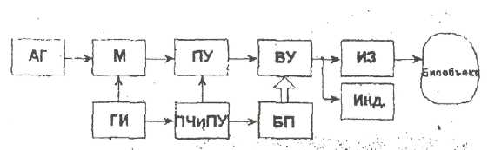
Рисунок 8.6 – Структурная схема аппарата ультразвуковой терапии
Перед сеансом УЗ-терапии производят проверку исправности аппарата. Простейший способ проверки наличия генерации ультразвука состоит в том. что излучатель окунают в стакан с водой и. при наличии колебаний, наблюдают эффект дегазации (выделения пузырьков воздуха). С повышением интенсивности излучения газовыделение возрастает.
Периодически проводят проверку градуировки шкалы интенсивности генерируемого ультразвука. Для этой цели Используются специальные измерители мощности ультразвука, например, типа ИМУ-2 (3).
Для предохранения рук оператора от воздействия ультразвука, он должен работать в тонких нитяных перчатках, поверх которых надеты резиновые. Сохраняемый пол слоем резины слой воздуха отражает УЗ-колебания. предохраняя руки от воздействия ультразвука.
В таблице 8.1 приведены некоторые основные характеристики отечественных терапевтических УЗ-аппаратов.
Таблица 8.1 Характеристики отечественных терапевтических УЗ – аппаратов.
Тип | Назначенце | Раб.частота кГц | Макс.мощн.  Вт/см | Эффект. Площадь зонда, см
1 | . 2 | 3 | 5 | 6
Ультразвук Т5 | универсальный | 880 | 2 | 1 и 4
ЛОР-З | отоларингологиче ский | 880 | 1,6 | 2 и 0.4
УЗТ-31 | гинекологический | 2640 | 2,5 | 2 и 0.5
УЗТ-101 | неврологический | 880 | 2,5;1,25 | 1 и 4
УЗТ-102 | стоматологически й |  | 2.5 | 1 и 2
УЗТ 1302 | офтальмологическ ий | 880 | 2.5 | 0.5:1,0
УЗТ 1305 | гастроэнтерология , урология, прокто лог. | 880 | 2.5:1.25 | (0.5;1.0;4,0.

Интересным представляется воздействие ультразвуковыми волнами на биологически активные точки (БАТ) с целью достижения определенных терапевтических эффектов, называемое фонотерапией. Фонотерапия осуществляется с помощью терапевтических УЗ-аппаратов, позволяющих генерировать ультразвук малой интенсивности (0,05Вт/см в кв) и снабженных излучателями с малой площадью активной, поверхности (от 0,2 до 1см в кв), например, "ЛОР-3", "УЗТ-102", "УЗ-Т10" и др.
Применение ультразвука в хирургии.
Основная идея применения ультразвука в хирургии заключается в сообщении хирургическим инструментам ультразвуковых колебаний, что существенно увеличивает их эффективность, облегчает проведение операций и уменьшает травматические повреждения окружающих тканей. При этом выделяется несколько направлений: ультразвуковое резание мягких ткачей; ультразвуковая резка, сверление, трепанация, сварка и наплавка костной ткани: ультразвуковая эндартерэктомия (проведение восстановительных операций на пораженных атеросклерозом крупных сосудах).
Метод ультразвуковой резки мягких тканей основан на том, что на лезвие режущего инструмента, которому хирургом сообщается поступательное движение, накладываются продольные ультразвуковые колебания с частотой, лежащей в пределах 22 - 44кГц. с амплитудой не более 45мкм. Под действием УЗ-колебаннй. налагаемых на инструмент, скорость относительных продольных перемещении увеличивается, относительно поступательного перемещения лезвия, в несколько раз. При этом, за счет разрушении под воздействием кавитации клеточной структуры прилегающих к лезвия слоев ткани, сухое трение переходит в полусухое или даже жидкостное. Это приводит к существенному уменьшению как нормального, так и тангенциального усилия резания. Ультразвуковые колебания возбуждаются магнитострикторрм и с помощью концентратора передаются к режущему инструменту. Магнитостриктор изготовляют либо из ферритового броневого цилиндрического магнптопровода, в полость которого закладывается обмотка, либо набирается из Ш - образных пластин из никелевого сплава, на центральный стержень которых наматывается обмотка. При перемагннчивании материала возникает явление магнитострикции, вследствие которого продольные размеры стержней колеблются с частотой перемагничивающего тока. Чтобы избежать удвоения частоты механических колебаний сердечник магнитостриктора подмагничивается постоянным током практически до насыщения.
К магнитостриктору приклеивается конически-цилиндрический концентратор. Длина концентратора выбирается равной половине длины волны ультразвука на рабочей частоте. К концентратору, с помощью резьбы, присоединяют сменный инструмент, также имеющий форму полуволнового концентратора, у которого сечение сужается к инструменту по экспоненте. Благодаря уменьшению сечения конической части концентратора и инструмента, и работе их в резонансном режиме происходит усиление амплитуды УЗ-колебаний в несколько раз, при их прохождении от магнитостриктора до режущей части инструмента.
Конструкция акустического узла приведена на рисунке 8.7. Магнитостриктор 1 с приклеенным к нему концентратором 2 образует акустическую головку, которая с помощью демпфирующих резиновых колец 6 закрепляется в цилиндрическом кожухе 4.
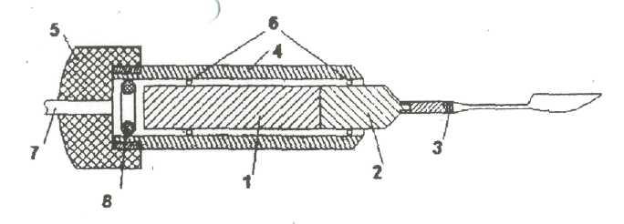
Рисунок 8.7 – Конструкция акустического узла для резки мягких тканей.
Наличие сменных инструментов - насадок 4 различной конфигурации приводит к тому, что их резонансные частоты отличаются друг от друга. Чтобы обеспечить резонансные эффекты используют генератор с подстройкой частоты в диапазоне +-2% от номинальной.
Ручная подстройка осуществляется при смене насадок, для чего с ответствующие приборы снабжаются индикаторами резонанса, которые фиксируют максимум тока нагрузки выходного каскада усилителя мощности генератора. При работе с инструментом, при изменении нагрузки, резонансная частота поддерживается автоматически, схемой автоматической подстройки частоты. На рисунке 8.8 приведена структурная схема хирургического УЗ-аппарата.
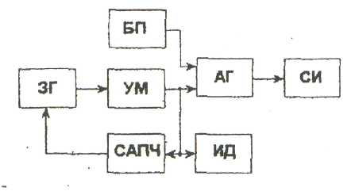
Рисунок 8.8 – Схема УЗ-аппарата с автоматической подстройкой частоты
При операциях на внутренних органах для удлинения инструмента используют составные многозвеньевые концентраторы, свинчивающиеся между собой.
УЗ-аппараты со структурой рисунка 8.8 могут использоваться не только для резки мягких тканей, но и для их сварки, а также для резки сварки и наплавки костных тканей.
В качестве примера универсальных хирургических УЗ-аппаратов можно назвать аппараты УСКР-7Н УРСК-2Н. УРСК-18.
На основе использования универсальных аппаратов для ультразвуковой хирургии разработаны методики ультразвуковом обработки поверхности ран, включающих раны послеоперационные, обеспечивающие очистку поверхности ран от некротической и поврежденной ткани, быструю диффузию дезинфинирующих и лекарственных веществ, растворяемых в жидкостях и активизацию защитных регенерационных возможностей организма.
В таблице 8.2 приведены основные технические характеристики ряда отечественных ультразвуковых хирургических аппаратов.
Таблица 8.2 Характеристика отечественных УЗ хирургических аппаратов
Тип | Назначение  аппарата | Раб. частота | Макс, мощность | Мощн.  акуст, головки. | Кол-во смен. Инструментов
1 |  | 3 | 4 | 5 | 6
УРСК-7Н | Универсальный | 26.5+-0.5% | 250 | 90 (Згол.) | 14 ручн.
УРСК-7НМ | Ондатерэктомия | 26.5+-7,5% | 250 | 90  (Згол.) | 12 АПИ
УРСК-8Н | Универсальный | 24.5+-26.7% | 55 | 40 1 гол.) | 14 ручн.
УРСК-18 | Универсальный | 26.5+-7,5% | 55 | 40 (1гол.) | 12 ручн.,А ПИ
УРСК-I8C | Сверление и фрезерование костн. ткани | 26.5+-7.5% | 55 | 40 (1гол.)
УЗТ-2 | Трепанация | 22+-  1,5% | 55 | 40(1 гол.)

